Отчет по лабораторной работе №4: Модель гармонических колебаний

*дисциплина: Математическое моделирование*

Сасин Ярослав Игоревич, НФИбд-03-18

Содержание

Введение 2

Цель работы 2

Задачи работы 2

Объект и предмет исследования 2

Модель гармонических колебаний 2

Линейный гармонический осциллятор 2

Простейшая модель гармонических колебаний 2

Модель математического маятника 2

Алгоритм перехода от дифференциального уравнения второго порядка к двум дифференциальным уравнениям первого порядка 3

Фазовый портрет и фазовая траектория 3

Выполнение лабораторной работы 3

Формулировка задачи из варианта 3

Реализация алгоритмов 4

Подключение библиотек 4

Функции, описывающие дифференциальные уравнения 4

Построение графика функции 4

Начальные значения 5

Решение диффееренциального уравнения и построение графика 6

Построенные графики 6

Первый случай 6

Второй случай 8

Третий случай 9

Выводы 11

# Введение

## Цель работы

Основной целью лабораторной работы можно считать ознакомление с моделью гармонических колебаний.

## Задачи работы

Можно выделить следующие задачи четвертой лабораторной работы:  
1. изучение модели гармонических колебаний;  
2. написать код, при помощи которого можно построить графики фазового портрета для случаев, указанных в моем варианте лабораторной работы.

## Объект и предмет исследования

Объектом исследования четвертой лабораторной работы можно считать модель гармонических колебаний. Предметами же исследования можно считать случаи, которые рассматриваются в моем варианте лабораторной работе.

# Модель гармонических колебаний

## Линейный гармонический осциллятор

**Линейный гармонический осциллятор** - модель, выступающая в качестве основной модели в теории колебаний. Данной моделью можно описать многие системы в физике, химии, биологии и других науках при определенных предположениях.

## Простейшая модель гармонических колебаний

Уравнение свободных колабаний гармонического осциллятора имеет следующий вид:

$$\ddot{x}+2γ\dot{x}+ω_{0}^{2}x=0$$

где $x$- переменная, описывающая состояние системы, $γ$- параметр, характеризующий потери эненргии, $ω_{0}$- свободная частота колебаний, $t$- время, $\ddot{x}=\frac{δ^{2}x}{δt^{2}}$, $\dot{x}=\frac{δx}{δt}$.

Соответственно, данное уравнение - линейное однородное дифференциальное уравнение второго порядка, которое является примером линейной динамической системы.

## Модель математического маятника

Простейшую модель математического маятника можно описать так: при отсутствии потерь в системе ($γ=0$) получаем уравнение консеравтивного осциллятора, энергия колебания которого сохранятеся во времени:

$$\ddot{x}+ω_{0}^{2}=0$$

где $ω_{0}$ высчитывается из второго закона Ньютона.

## Алгоритм перехода от дифференциального уравнения второго порядка к двум дифференциальным уравнениям первого порядка

Для однозначной разрешимости уравнения второго порядка необходимо два начальных условия вида

$$\left\{\begin{matrix}x(t_{0})=x_{0} \\ \dot{x}(t_{0})=y_{0}\end{matrix}\right.$$

Уравнение второго порядка можно представить в виде системы двух уравнений первого порядка:

$$\left\{\begin{matrix}\dot{x}=y \\ \dot{y}=-ω_{0}^{2}x\end{matrix}\right.$$

Начальные условия для системы примут вид:

$$\left\{\begin{matrix}x(t_{0})=x_{0} \\ y(t_{0})=y_{0}\end{matrix}\right.$$

## Фазовый портрет и фазовая траектория

**Фазовое пространство (плоскость) системы** - пространство, которое определяют независимые переменные $x$ и $y$, в котором “движется” решение. Значение фазовых координат $x$, $y$ в любой момент времени полностью определяет состояние системы.

**Фазовая траектория** - гладкая кривая, которая отвечает решению уравнения движения как функции времени.

**Фазовый портрет** - картина, образованная набором фазовых траекторий.

# Выполнение лабораторной работы

## Формулировка задачи из варианта

**Вариант 26**

Постройте фазовый портрет гармонического осциллятора и решение уравнения гармонического осциллятора для следующих случаев:

1. колебания гармонического осциллятора без затуханий и без действий внешней силы $\ddot{x}+4.4x=0$;
2. колебания гармонического осциллятора c затуханием и без действий внешней силы $\ddot{x}+2.5\ddot{x}+4x=0$;
3. колебания гармонического осциллятора c затуханием и под действием внешней силы $\ddot{x}+2.5\dot{x}+3.3x=3.3\text{cos}2t$;

на интервале $t∈[0;53]$ (шаг $0.05$) с начальными условиями $x_{0}=0$, $y_{0}=-1.5$.

## Реализация алгоритмов

Решение лабораторной работы может быть реализовано на многих языках программирования. В моем случае это язык программирования Python. Далее будет представлен код на этом языке программирования.

### Подключение библиотек

Для того, чтобы использовать многие формулы, а также для построения графиков, необходимо подключить определенные библиотеки, в которых эти формулы описаны:

import numpy as np  
 from math import sin, cos, sqrt  
 from scipy.integrate import odeint  
 import matplotlib.pyplot as plt

### Функции, описывающие дифференциальные уравнения

Общий вид функции, описывающей правую часть дифференциального уравнения, имеет вид:

# Правая часть уравнения f(t)  
 def F(t):  
 f = 0  
 return f

где строка ‘f = 0’ имеет следующие значения:

# первый случай  
 f = 0  
  
 # второй случай  
 f = 0  
  
 # третий случай  
 f = 3.3 * cos(2 * t)

Функция для решение системы дифференциальных уравнений имеет вид:

# Вектор-функция f(t, x)  
 # для решения системы дифференциальных уравнений  
 # x' = y(t, x)  
 # где x - искомый вектор  
 def dx(x, t):  
 dx1 = x[1]  
 dx2 = -w* w* x[0] - g * x[1] - F(t)  
 return [dx1, dx2]

### Построение графика функции

Для удобства вынесем построение графиков в отдельные функции:

# Функцкия построения фазового портрета  
def draw_f_plot(x, y):  
 plt.plot(x, y)  
 plt.title("Фазовый портрет")  
 plt.xlabel('x')  
 plt.ylabel('x`')  
 plt.grid()  
 plt.show()

# Функция построения графика решения  
def draw_plot(x, y, t):  
 plt.plot(t, x, label = 'x')  
 plt.plot(t, y, label = 'x`')  
 plt.title("Решение дифференциального уравнения")  
 plt.xlabel('t')  
 plt.ylabel('x')  
 plt.legend()  
 plt.grid()  
 plt.show()

### Начальные значения

В задаче присутствуют как общие для всех трех случаев начальные значения, так и локальные. Далее будут приведены значения, общие для всех трех случаев:

t = np.linspace(0,53,1060)  
  
  
 # Начальные условия  
 # x(t0) = x0  
 x0 = 0.5  
 y0 = -1.5  
  
 # Вектор начальных условий  
 v0 = np.array([x0, y0])

Также в задаче присутствуют несколько начальных значений, различных для трех случаев. В общем виде они задаются в программе следующим образом:

# Параметры осциллятора   
 # x'' + g* x' + w^2* x = f(t)   
 # w - частота  
 # g - затухание  
 w = sqrt(1)  
 g = 0

где:

# первый случай  
 w = sqrt(4.4)  
 g = 0  
  
 # второй случай  
 w = 2  
 g = 2.5  
  
 # третий случай  
 w = sqrt(3.3)  
 g = 2

### Решение диффееренциального уравнения и построение графика

# Решаем дифференциальные уравнения  
 # с начальным условием x(t0) = x0  
 # на интервале t  
 # с правой частью, заданной y  
 # и записываем решение в матрицу x  
 x = odeint(dx, v0, t)  
  
 # Переписываем отдельно   
 # x в xpoint, x' в ypoint  
 xpoint = [elem[0] for elem in x]   
 ypoint = [elem[1] for elem in x]  
  
 # Построим фазовый портрет  
 draw_plot(xpoint, ypoint)  
  
 # Построим график решений  
 draw_plot(xpoint, ypoint, t)

## Построенные графики

### Первый случай

Колебания гармонического осциллятора без затуханий и без действий внешней силы $\ddot{x}+4.4x=0$ имеют следующий фазовый портрет (рис. @fig:001) и график решений уравнения (рис. @fig:002):

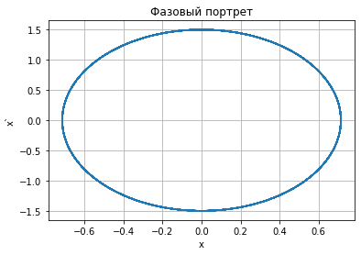

Фазовый портрет гармонического осциллятора без затуханий, без действия внешней силы, с собственной частотой колебания $ω=4.4$ по горизонтальной оси значения $x$, по вертикальной оси значения $\dot{x}$

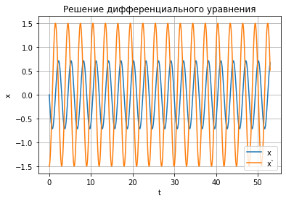

График решений уравнения гармонического осциллятора без затуханий, без действия внешней силы, с собственной частотой колебания $ω=4.4$ по горизонтальной оси значения $x$, по вертикальной оси значения $\dot{x}$

### Второй случай

Колебания гармонического осциллятора c затуханием и без действий внешней силы $\ddot{x}+2.5\ddot{x}+4x=0$ имеют следующий фазовый портрет (рис. @fig:003) и график решений уравнения (рис. @fig:004):

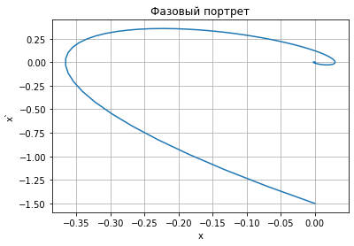

Фазовый портрет гармонического осциллятора с затуханиями, без действия внешней силы, с собственной частотой колебания $ω=4$, с параметром, характеризующим потери энергии $γ=2.5$ по горизонтальной оси значения $x$, по вертикальной оси значения $\dot{x}$

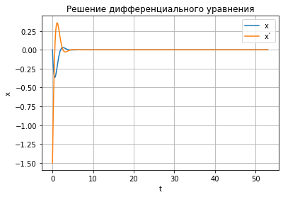

График решений уравнения гармонического осциллятора с затуханиями, без действия внешней силы, с собственной частотой колебания $ω=4$, с параметром, характеризующим потери энергии $γ=2.5$ по горизонтальной оси значения $x$, по вертикальной оси значения $\dot{x}$

### Третий случай

Колебания гармонического осциллятора c затуханием и под действием внешней силы $\ddot{x}+2\dot{x}+3.3x=3.3\text{cos}2t$ имеют следующий фазовый портрет (рис. @fig:005) и график решений уравнения (рис. @fig:006):

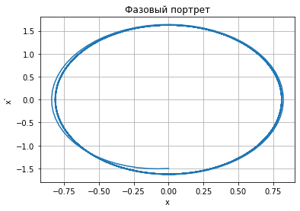

Фазовый портрет гармонического осциллятора с затуханиям, под действием внешней силы $\vec{F}=3.3\text{cos}2t$, с собственной частотой колебания $ω=3.3$, с параметром, характеризующим потери энергии $γ=2$ по горизонтальной оси значения $x$, по вертикальной оси значения $\dot{x}$

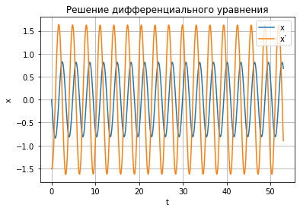

График решений уравнения гармонического осциллятора с затуханиям, под действием внешней силы $\vec{F}=3.3\text{cos}2t$, с собственной частотой колебания $ω=3.3$, с параметром, характеризующим потери энергии $γ=2$ по горизонтальной оси значения $x$, по вертикальной оси значения $\dot{x}$

# Выводы

В ходе выполнения лабораторной работы было проведено ознакомление с простейшими моделями гармонического осциллятора, а также построены фазовые портреты моделей.